Прессъобщение

И победителят е…

4-то издание на конкурса за академични постижения Essentia

На 15 и 16 септември 2023 г. се проведе международният финал на конкурса за академични постижения Essentia в Центъра за обучение и образование на GC Europe.

Тъй като общото ниво беше изключително високо, това беше трудна задача за международното жури - Хавиер Тапиа Гуадикс (Испания), Ален Персевал (Белгия), Адриано Тейшейра (Бразилия) и Летисия Лавоа (Франция), които избраха победителите:

• Бакалавър, носител на 1-ва награда: Билал Балбзиуи; Франция
• Бакалавър, носител на 2-ра награда: Симеона Олич; Хърватия
• Следдипломна квалификация, носител на 1-ва награда: Бианка Варвара; Румъния
• Следдипломна квалификация, носител на 2-ра награда: Χαρά Καράγιωργα (Чара Карагиорга); Гърция
• Facebook победител: Khansa Elmokkadem; Мароко

„Представянето на моя случай на английски беше истинско предизвикателство, възнаградено с два дни фантастичен обмен и майсторски курс на д-р Хавиер Тапиа Гуадикс“, каза д-р Лиза Белрепайре, един от финалистите. „Това беше истински подарък и се чувствам горда, че мога да участвам в това международно събитие.“
„Честно казано бях изумена от силната мотивация и високото ниво на работа на всички състезатели,” каза Керстин Беле, мениджър професионални услуги за EMEA в GC Europe. „Имаше приятна атмосфера сред всички участници и беше ясно, че учениците, както и техните преподаватели, имат желание да разширят своята мрежа, да обменят опит, идеи и много повече.“
Това четвърто издание беше и последното на конкурса за академични постижения Essentia.
Това не означава, че търсенето на съвършенство ще спре. Следващата година GC Europe ще направи една крачка напред с конкурса G-ænial A’CHORD, който ще бъде обявен скоро. Въпреки своята универсалност, тази опростена система може да се справи с екстремни предизвикателства и ние очакваме с нетърпение да ги видим от нова група състезатели, надяваме се също толкова талантливи и мотивирани като тези, които имахме удоволствието да са с нас тази година.

GCE EEO - Bulgaria
Budapest street 92, 4-3
1202 Sofia
България

+359 2 983 30 30
+359 2 858 31 37
info.bulgaria@gc.dental
bulgaria.gceurope.com
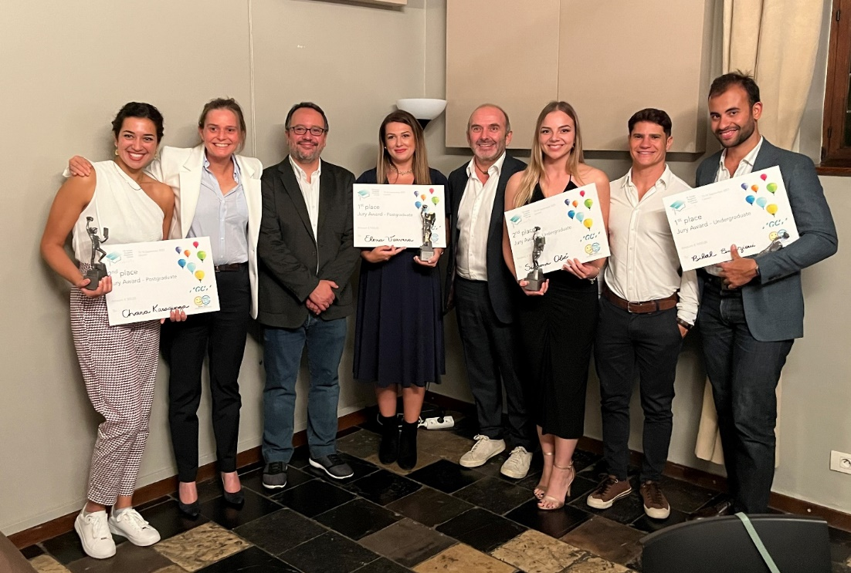
Отляво надясно: Чара Карагиорга, Летисия Лавоа, Хавиер Тапиа Гуадикс, Бианка Варвара, Ален Персевал, Симеон Олич, Адриано Тейшейра, Билал Балбзиуи

